KAYAÇLAR – MADENLER – FOSİLLER Test -1-

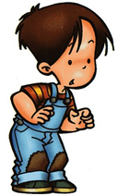
1-
Çeşitli minerallerin birleşmesi ile oluşmuş katı maddelere ne denir ?

A.kaya B. kayaç C. taş D. çakıl

Kayaçların parçalanması ile aşağıdakilerin hangisi oluşur ?
2-

A. taş B. kum C. çakıl D. kaya

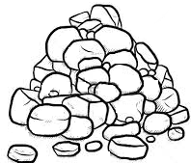
3- Taşlar, aşağıdakilerin
hangisinin
parçalanması ile
oluşur ?

A.kaya B. çakıl C. kum D. kayaç

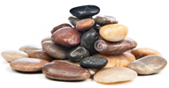
4- Taşların parçalanması
ile oluşan kütlelere ne
denir ?

A. kaya B. kum C. çakıl D. kayaç

5-Kum, aşağıdakilerin hangisinin parçalanması sonucu oluşur ?

A. taş B. çakıl C. kayaç D. kaya

Ekonomik değeri olan kayaçlara ne denir ?
6-

A. mineral B. maden
C. taş D. altın

7-Canlıların dışında yer kabuğunu meydana getiren bütün kimyasal maddelere ne denir ?

A.maden B. vitaminC. mineral D. fosil

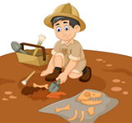
8- Geçmiş zamanda yaşamış
canlıların yer kabuğu
kayaçları içindeki kalıntıları
veya izlerine ne denir ?

A. mineral B. fosil
C. maden D. çakıl

9-
1. Bir ülkenin kalkınabilmesi ve gelişebilmesi için maden kaynaklarına ihtiyaç vardır.
2. Sanayinin gelişebilmesi madencilik sektörüne bağlıdır.
3. Madenler, sadece süsleme sanatında kullanılır.
Madenler hakkında yukarıdaki bilgilerden hangileri doğrudur ?

A. 1 ve 2 B. 1 ve 3
C. Yalnız 3 D. 2 ve 3

10-1. Kayaçlara renk, sertlik, yumuşaklık, parlaklık ve matlık gibi özellik verirler. 2.Mineraller genellikle katı haldedir. Yalnızca petrol ve cıva sıvıdır.
3.Türkiye, dünyadakiborminerali rezervlerinin yaklaşık % 70’ine sahiptir.
4.Doğadaki en yumuşak mineraltalk,ensert mineralelmastır.

Mineraller hakkında yukarıdaki bilgilerden hangisi veya hangileri doğrudur ?

A. 1, 2 ve 3 B. 1, 3 ve 4
C. 2, 3 ve 4 D. Hepsi
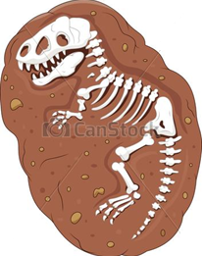
11-
1. Ölen canlının fosilleşmesi için canlı kalıntısının havayla temasının hemen kesilmesi gerekir.
2. Canlı kalıntısının üstü kum, kil, toprak tabakalarıyla örtülerek havayla teması kesilir.
3. Havayla teması kesilen canlı kalıntısı çürümeye uğramaz ve böylece fosil oluşur.
4. Fosilleşme kayaçlarda ,buzullarda ve bitki reçinesinde gerçekleşemez.

Fosiller hakkında yukarıdaki bilgilerin hangisi yanlıştır ?

A. 1 B. 2 C. 3 D. 4

Fosilleriinceleyenbiliminsanlarına ne ad verilir ?
12-

- Paleontolog
- Antropolog
- Kriminolog
- Sosyolog

Toprağın oluşumundaki doğru sıralama aşağıdakilerin hangisidir ?
13-

A. kayaç – taş – çakıl – kum – toprak
B. taş – çakıl – kayaç – kum – toprak
C. çakıl – kayaç – kum – taş – toprak
D. kayaç – taş – kum – çakıl – toprak

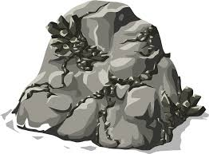
14- Kayaçların
birbirinden farklı
olmasını
sağlayan
yapılara ne
denir ?

A. Maden B. Mineral
C. Fosil D.Mağma
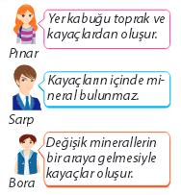
15-

Yukarıdaki öğrencilerden hangisi doğru söylemiştir ?

A. Yalnız Pınar B. Pınar ve Bora
C. Sarp ve Bora D. Hepsi

16-Aşağıda bazı fosiller ve bulundukları katmanlar gösterilmiştir.
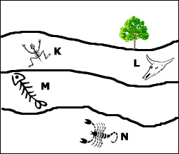

Buna göre hangisi yanlıştır ?

A. En yaşlı fosil N’dir.
B. M fosili L’den gençtir.
C. K ve L fosilleri aynı zaman dilimlerinde oluşmuştur.
D. K fosili N’den gençtir.

17-
1. Kömür, petrol, doğal gaz gibi kökeni canlılara dayanan yakıtlarafosil yakıtdenir.

2. Enerji kaynakları olarak kabul edilir.

3. Fosil yakıtlar doğada sınırlı miktardadır.

Fosil yakıtlar hakkında yukarıdaki bilgilerin hangisi veya hangileri doğrudur ?

A. 1 ve 2 B. 1 ve 3
C. 1, 2 ve 3 D. 2 ve 3
www.HangiSoru.com

